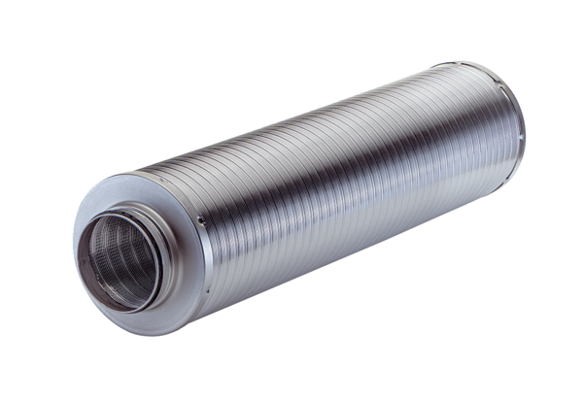Rohrschalldämpfer RSR 15-1Verpackungseinheit: 1 StückSortiment: C
Artikelnummer: 0092.0594Hersteller: MAICO

